"Plus beau le collège"

Léon Huet
La Roche Posay
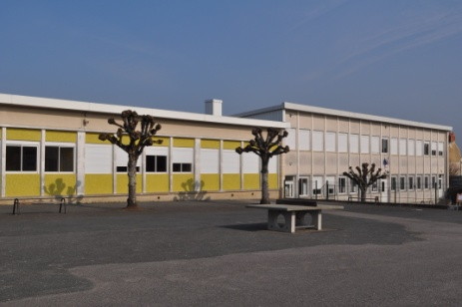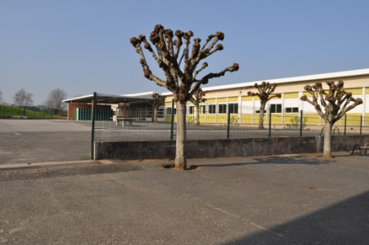

Le mot de la Principale

A La Roche Posay, il n'y a peut être pas la Méditerranée, ni le quartier du Mistral, et nous sommes certes éloigné de Marseille mais notre collège c'est "Plus beau le collège".

En effet, le collège Léon Huet qui accueille 220 élèves, est un établissement où il fait bon vivre et où les équipes sont présentes pour la réussite de tous les élèves. Nous sommes attachés à la réussite scolaire de nos élèves mais aussi à leurs conditions de vie au sein de l'établissement.

Le collège a l'avantage d'être une petite structure avec un taux d'encadrement qui permet un suivi individuel des élèves. L'offre pédagogique est variée et les activités éducatives nombreuses. Le partenariat avec l'ensemble du territoire nous permet de proposer aux collégiens une ouverture culturelle, artistique, scientifique et sportive.

C'est donc avec plaisir que je dirige cet établissement depuis septembre 2015.

Stéphanie LENOIR
Principale

La classe de sixième

ENSEIGNEMENTS | HORAIRES
Education Physique et Sportive | 4 h
Enseignements Artistiques  Arts Plastiques et Education Musicale | 1 h + 1 h
Français | 4,5 h
Mathématiques | 4,5 h
Histoire Géographie, Enseignement Moral et Civique | 3 h
Langue Vivante 1 | 4 h
Sciences de la Vie et de la Terre | 4 h
Technologie
Sciences Physiques
+ Au moins 10h de vie de classe / an
Les spécificités du collège Léon Huet
Trois groupes pour deux classes en SVT, en technologie et en physique.
Effectifs réduits sur une heure de mathématiques.
Effectifs réduits sur une heure de français par quinzaine.
Effectifs réduits sur une heure d'anglais par quinzaine

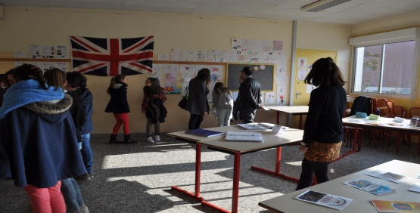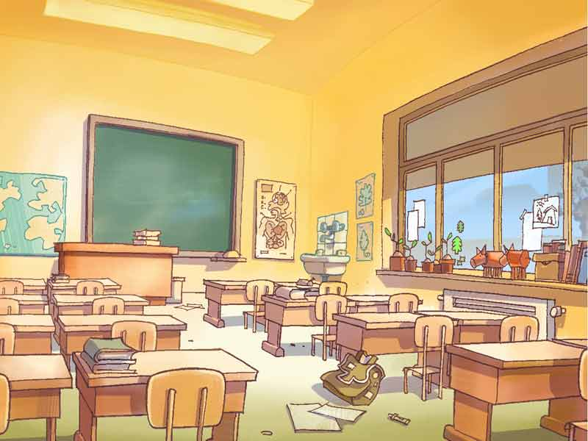
Une salle d'anglais

Les classes de cinquième, quatrième et troisième
ENSEIGNEMENTS | HORAIRES |  | E.P.I | 5ème | 4ème | 3ème
Education Physique et Sportive | 3 h |  | Corps, santé, bien être et sécurité | X
Enseignements Artistiques Arts Plastiques et Education Musicale | 1 h + 1 h |  | Culture et création artistiques |  | X | X
Français | 4,5 h en 5ème et 4ème  4 h en 3ème |  | Transition écologique et développement durable |  | X
Mathématiques | 3,5 h |  | Information, communication et citoyenneté |  |  | X
Histoire Géographie,  Enseignement Moral et Civique | 3 h en 5ème et 4ème  3,5 h en 3ème |  | Langues et cultures de l’antiquité | X
Langue Vivante 1 | 3 h |  | Langues et cultures étrangères |  |  | X
Langue Vivante 2 | 2,5 h |  | Monde économique et professionnel |  |  | X
Sciences de la Vie et de la Terre | 1,5 h |  | Sciences, technologie, société. | X | X
Sciences Physiques | 1,5 h
Technologie | 1,5 h
+ Au moins 10h de vie de classe / an

Les spécificités du collège Léon Huet
Trois groupes pour deux classes en SVT, en technologie et en physique.
Trois groupes pour deux classes en espagnol.
Effectifs réduits sur heure de mathématiques en 5ème.
Effectifs réduits sur une heure de français par quinzaine en 5ème.
Effectifs réduits sur une heure d'arts plastiques sur un trimestre en 4ème.
Effectifs réduits sur une heure d'éducation musicale sur un trimestre en 4ème.
Effectifs réduits sur une heure d'éducation physique et sportive sur un trimestre en 4ème.
Effectifs réduits sur une heure de mathématiques par quinzaine en 3ème.
Effectifs réduits sur une heure d'histoire géographie par quinzaine en 3ème.

Qui fait quoi?

La conseillère Principale d'Education organise le service vie scolaire. Elle veille au respect des règles de la vie commune dans le collège et supervise le travail des assistants d'éducation. Elle assure le suivi individuel des élèves pour les mettre dans les meilleures conditions possibles de réussite scolaire. Elle participe à l'organisation de l'animation éducative au sein de l'établissement. Sa fonction est vaste et ses actions très variées.
Les assistants d'éducation assurent l'encadrement et la sécurité des élèves tout au long de la journée (en étude, au réfectoire, dans la cour de récréation, …). Ils contrôlent la circulation des élèves dans l'établissement (notamment les entrées et les sorties), ils veillent au respect du règlement intérieur. Les surveillants ont également des tâches administratives et pédagogiques comme la participation et l'encadrement de l'aide aux devoirs.
Le secrétariat: C'est un lieu important du collège car la secrétaire gère tous les documents administratifs: inscriptions, bourses, stages, sorties. Elle répond aussi au téléphone.
La gestionnaire est en charge de la partie financière de l'établissement, du suivi de l'entretien et du service de restauration. Elle réceptionne tous les paiements (restauration, sorties, voyages et mandate les factures).
Les agents: au nombre de cinq, ils participent à l'entretien du collège et ils font fonctionner le service de restauration.
L'infirmière soigne les bobos du quotidien mais surtout elle est présente pour répondre à toutes les questions sur la santé, le bien être, …
L'assistante sociale est présente une fois par mois dans l'établissement pour répondre aux besoins des élèves et des familles en cas de difficultés sociales.
Le COP: le conseiller d'orientation psychologue est présent une demi-journée par semaine pour accompagner les élèves dans leur choix d'orientation en travaillant sur le parcours avenir.
Les enseignants: l'équipe enseignante est composée d'une vingtaine de professeurs chaque année.

Le self

Les repas au self sont servis le lundi, mardi, jeudi et vendredi. Chaque semaine, les menus sont élaborés par la principale, la gestionnaire et le chef cuisinier. Pour la préparation des repas, le cuisinier est entouré de trois personnes qui confectionnent les entrées et les desserts.
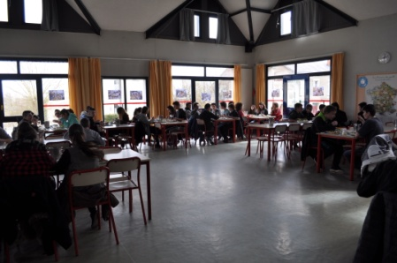 L'année est en générale ponctuée de différents événements:
-la semaine du goût qui nous permet de faire le tour de la France voire le tour du monde des saveurs;
-les repas citoyens, action programmée par le conseil départemental de la Vienne, qui peuvent être accompagnés d'animations proposées par le CPIE sur le gaspillage ou la saisonnalité et où pour cette occasion nous privilégions l'achat des denrées en filières courtes;
-sans oublier, la commission restauration à laquelle une dizaine d'élèves participent chaque année, animée par l'infirmière.
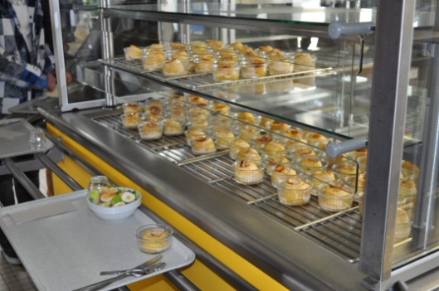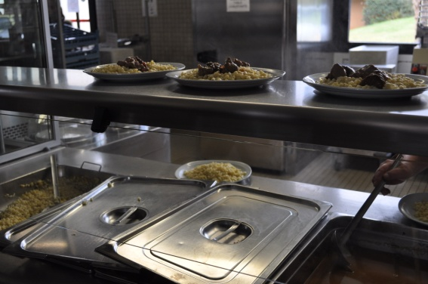

La cour de récréation
Il y a deux cours:
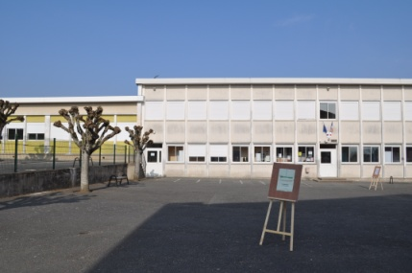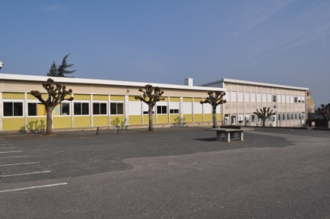
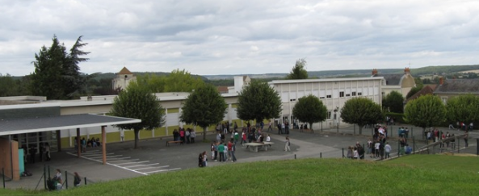
La cour du bas La cour du haut

Dans chacune des cours, il y a, au sol, des marquages qui indiquent les salles. A chaque fin de récréation, les élèves se rangent à l'emplacement de la salle dans laquelle ils vont en cours. Le professeur en charge de la classe vient chercher les élèves. Après la sonnerie, les élèves doivent se ranger et se calmer afin de pouvoir rentrer en classe dans les meilleures conditions possibles pour être concentrés dans leurs apprentissages. Ce temps de transition et de mise au calme est indispensable pour une mise au travail efficace.
Les récréations:
Matin: 10h20
Pause méridienne à partir de 11h30
Après-midi: 15h20
Au moment de ces pauses, dans les cours de récréation, les assistants d'éducation sont présents pour la surveillance mais aussi pour échanger avec les élèves et répondre aux différentes questions.

Les activités
Le terrain multisports de la commune de La Roche Posay, où les élèves font des tournois lors de la pause méridienne. 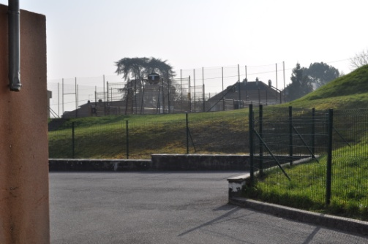
La MCL: deux fois par semaine, les animateurs de la MCL proposent des jeux de société à nos élèves.
Le groupe de musique: musiciens, chanteurs…. Tous les artistes ou moins artistes sont les bienvenus dans le groupe encadré par le professeur d'éducation musicale.
Les vacances de Monsieur Hayden: en partenariat avec l'association, les élèves de sixième participent aux concerts "off" de cet événement important de La Roche Posay.
Collège au cinéma: trois fois par an, les élèves, d'un ou deux niveaux, vont voir des films qui sont étudiés en français.
Les JMF: nos élèves vont à des concerts proposés par les Jeunesses Musicales de France.
La semaine d'intégration: en début d'année, les élèves des classes de sixième apprennent à se connaître pour constituer le groupe classe, pour créer un esprit de solidarité, en découvrant le patrimoine local.
La liaison école/collège et la liaison collège/lycée: les élèves du collège vont présenter le collège dans les écoles et les élèves de 3ème vont passer une journée dans un lycée général et technologique ou dans un lycée professionnel.
Le patio 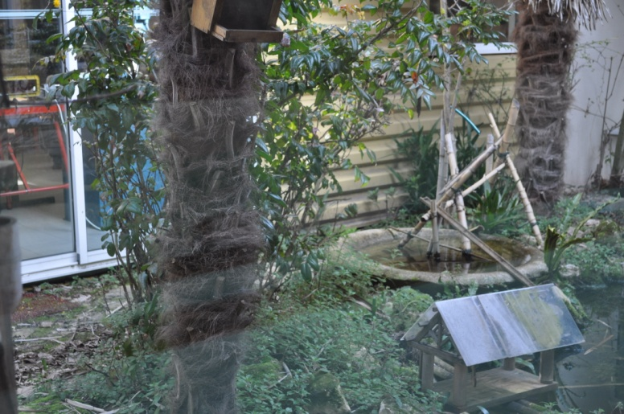 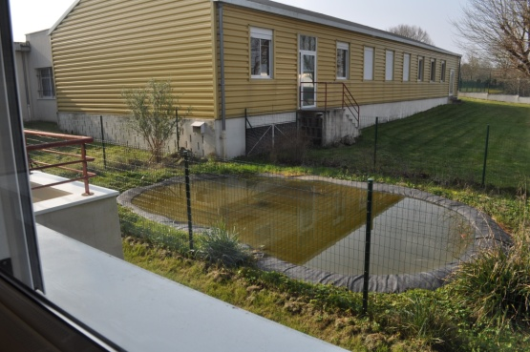 et la mare pédagogique
A venir, des activités sportives proposées par un animateur diplômé mis à disposition par la communauté des communes.
La vie démocratique

1. Le conseil d'administration: Il vote le projet d’établissement, adopte le règlement intérieur, organise le temps scolaire et les modalités de la vie scolaire, organise l’ouverture de l’établissement sur son environnement extérieur, répartit les dotations horaires, établit un rapport annuel sur le fonctionnement pédagogique de l’établissement, donne son avis sur les ouvertures et fermetures de classes et le choix des manuels, il vote le budget et le compte financier de l’établissement...
2. La commission permanente: La commission permanente instruit les questions soumises à l’examen du conseil d’administration (Dotation Globale Horaire, organisation en classes et groupes d’élèves, organisation du temps scolaire...). Elle n’a pas de pouvoir de décision mais elle prépare le conseil d’administration. Ses membres sont élus parmi les membres du conseil d’administration.
3. Le conseil de discipline: Il est saisi par le chef d’établissement et il peut prononcer l’ensemble des sanctions autorisées par le règlement intérieur.
4. Le comité d'éducation à la citoyenneté et à la santé: Il contribue à la mise en place de l’éducation citoyenne dans l’établissement en rendant l’élève responsable, autonome et acteur de prévention.
5. Le comité hygiène et sécurité: Il a pour rôle de promouvoir la formation à la sécurité, de contribuer à l’amélioration des conditions d’hygiène et de sécurité dans l’établissement et notamment dans les ateliers, d’effectuer un suivi permanent de l’établissement et analyser les risques à combattre.
Les représentants des élèves:
Les délégués de classe sont au nombre de 4 par classe (2 titulaires et 2 suppléants), élus par binôme. Les élections ont lieu en début d'année scolaire. Tous les élèves sont électeurs et éligibles Le vote se fait à bulletin secret
Les délégués élus sont préparés à leurs missions lors d'une journée de formation Ils représentent leurs électeurs auprès de l'ensemble de la communauté éducative. Ils ont aussi un rôle de médiateur et d'intermédiaire. Ils font circuler l'information entre les élèves et les adultes et ils participent au trois conseils de classes. Parmi eux (sauf les délégués de 6ème), deux sont élus au conseil d'administration.

Le CDI
Le centre de documentation et d'information

Le CDI est la "médiathèque" de l'établissement où les élèves trouvent des romans de différents styles, des BD, des documentaires, des mangas, mais aussi des revues et des ressources numériques. En effet, le CDI est équipé d'ordinateurs. Les livres peuvent être empruntés.
Le CDI est aussi un lieu où les élèves trouvent des informations pour construire leur avenir avec les ressources de l'ONISEP.

Mais le CDI c'est aussi un lieu d'animation avec les concours, les défis, la semaine de la presse, …

Les élèves y sont accueillis par un professeur documentaliste qui travaille en étroite collaboration avec les enseignants et qui participe très souvent aux projets pédagogiques.

C'est un lieu de vie très agréable, convivial, ludique et studieux!

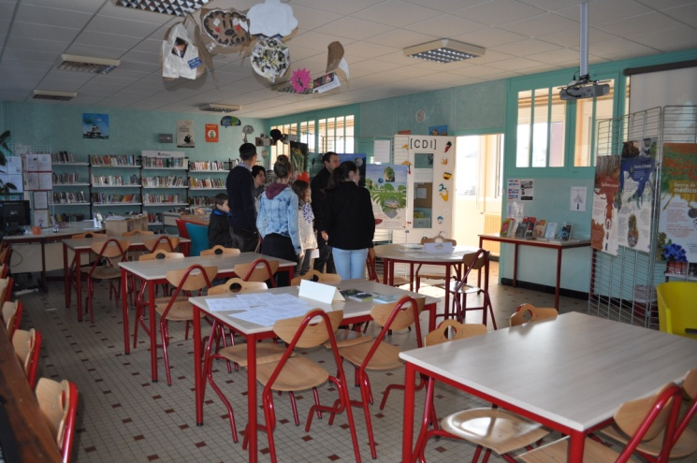

Les associations
L'association sportive
Cette association est présidée par la principale et animée par les enseignants d'EPS. Elle propose aux élèves qui se sont acquittés d'une licence, de pratiquer différents sports, le mercredi après-midi, durant la pause méridienne ou le soir. Forte de ses champions chaque année, les jeunes officiels font aussi sa renommée. Les élèves depuis plusieurs années ont brillés en handball, raid basket, athlétisme, cross, danse, badminton et badten où en 2015 ils ont participés aux championnats de France.
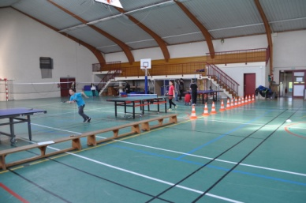
Le foyer socio éducatif
Le FSE est une association gérée par les membres de la communauté éducative élus au sein d'un bureau. Chaque élève peut adhérer en début d'année. Le FSE peut proposer des clubs mais aussi il organise la photo de classe du début d'année et peut participer par des dons à une partie des financements de sorties ou voyages, il finance aussi l’achat de jeux de société utilisées par la MCL.
L'association des parents d'élèves 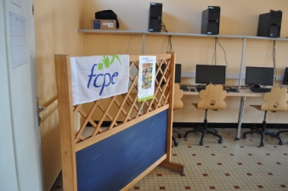
L'APE affiliée à la FCPE, est constituée de parents d'élèves désireux de soutenir l'action de la communauté éducative du collège Léon Huet en s'impliquant et en apportant leur contribution. Les élus sont chargés de représentés les parents dans les différentes instances du collège. L'association essaye aussi de soutenir différentes actions par sa participation financière.
apecollegeleonhuet@yahoo.fr

Les informations pratiques

Localisation du collège (Google Maps):

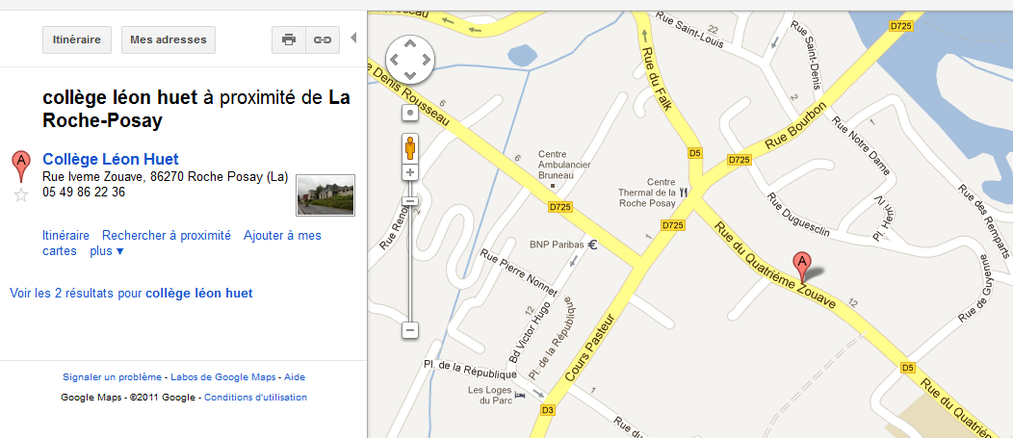

Nous contacter:
L'établissement est ouvert en période scolaire:
Lundi, mardi, jeudi et vendredi de 8h10 à 17h00
Mercredi de 8h10 à 12h45

Téléphone: 05.49.86.22.36
Fax: 05.49.86.16.04
E mail: ce.0860043e@ac-poitiers.fr

Site internent: http://etab.ac-poitiers.fr/coll-leon-huet/

